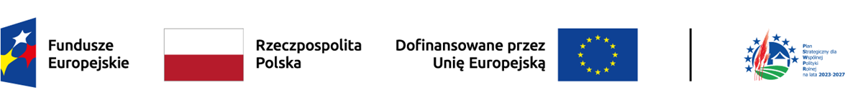**Uchwała nr 2/2024**

**Podkomitetu do spraw rozwoju lokalnego kierowanego przez społeczność**

**z dnia 7 czerwca 2024 r.**

**w sprawie przyjęcia Zasad informacyjno-promocyjnych dla wielofunduszowego instrumentu Rozwój Lokalny Kierowany przez Społeczność**

§1

Podkomitet do spraw rozwoju lokalnego kierowanego przez społeczność rekomenduje uzupełnienie „Zasad realizacji instrumentów terytorialnych w Polsce w perspektywie finansowej UE na lata 2021-2027” Ministerstwa

Funduszy i Polityki Regionalnej o zasady dotyczące obowiązków informacyjno- promocyjnych dla wielofunduszowego instrumentu RLKS, wypracowane

w ramach prac Grupy roboczej do spraw edukacji i komunikacji, które stanowią załącznik do uchwały.

§ 2

Uchwała wchodzi w życie z dniem podjęcia.

Piotr Zygadło

Dyrektor Departamentu Programów Regionalnych Ministerstwo Funduszy i Polityki Regionalnej Przewodniczący Podkomitetu ds. RLKS

/podpisano elektronicznie/